السنة الدراسية 2020/2021 المستوى : الثالثة متوسط
متوسطة : ................. - تيارت - المــــــــــــــــــــدة : ساعة و نصف
الاختبار الاستدراكي في مادة : العلوم الفيزيائية و التكنولوجيا
التمرين الأولى: ( 06 نقاط )
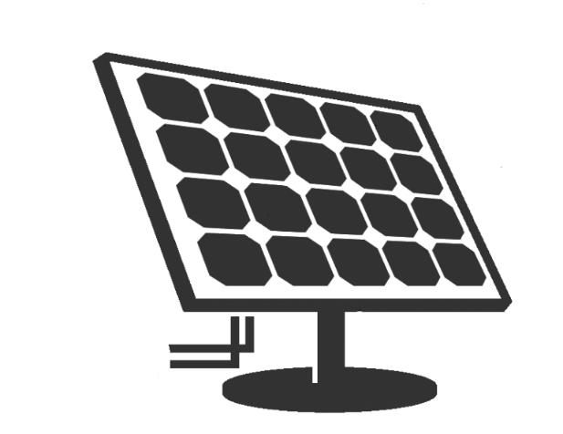
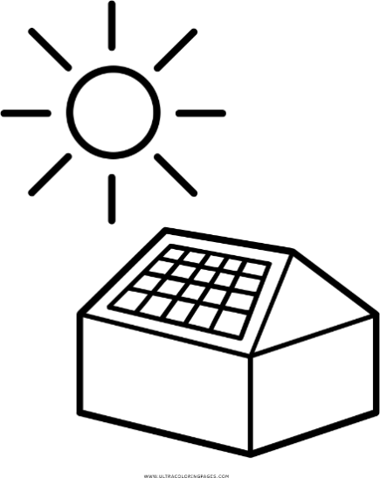
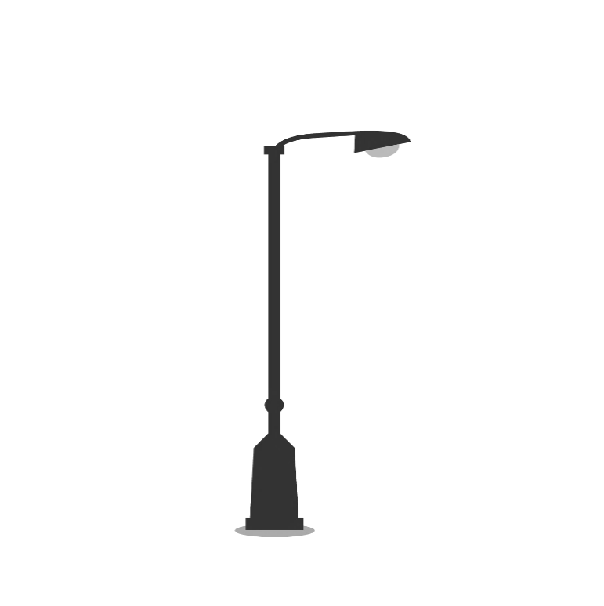

إليك التركيبة الوظيفية الموضحة في السند -1- :

- ماذا تمثل هذه التركيبة ؟
- أنجز السلسلة الوظيفية و الطاقــــــــوية
الموافقة لهذه التركـــــــــــــيبة الوظيــــــــــــــــفية.
- مثل الحصيلة الطاقوية النهائية لهذه التركيبة.

السند -1- تركيبة وظيفية.
التمرين الثاني: ( 06 نقاط )
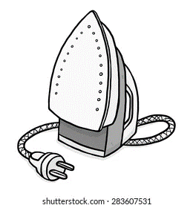
أراد والدك شراء مكواة , فوجد في المتجر مكواتين , الأولى تحمل دلالة 1400 w و الثانية تحمل دلالة 2000 w فرأى أن يستشيرك في إختيار إحدى المكوتين , ساعد والدك في الأختيار بالإجابة عن مايلي :
- ماذا تمثل هذه الدلالات ؟
- أي المكواتين تستهلك كهرباء أقل ؟, علل
- أحسب الطاقة الكهربائية المحولة من طرف
المكواة الأولى خلال ساعتين من التشغيل بـــــ :
أ)- الواط ساعي (wh)
ب)- الجول (J) السند-2- مكواة

إقلب الصفحة
الوضعية الإدماجية: ( 08 نقاط )
بمناسبة عيد الأضحى و في إطار العمل الخيري نظمت جمعية كافل اليتيم لولاية تيارت مسابقة في طهي الطعام بهدف تقديمه في الأخير للعائلات المعوزة و اليتيمة ,شاركت في هذه المسابقة مجموعتان حيث إستعملت كل مجموعة الوسائل المذكورة في الجدول أدناه من أجل مساعدتها في طهي الطعام : (أنظر السند -3-)
وسائل المجموعة الأولى | وسائل المجموعة الثانية
- قدر عادي  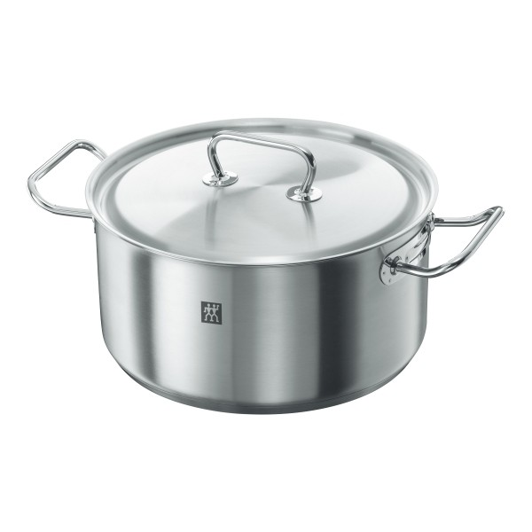  - موقد يعمل بغاز البوتان C₄H₁₀ | - قدر الضغط (cocotte-minute)  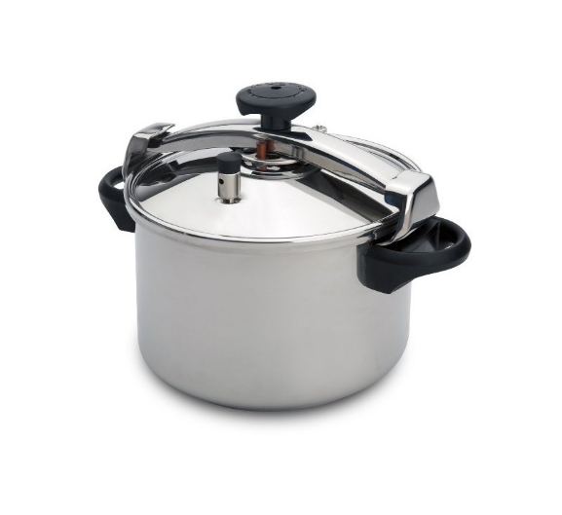  - الخميرة الكيميائية (بكاربونات الصوديوم)  - موقد يعمل بغاز البوتان C₄H₁₀
السند -3- : بعض الوسائل التي إستعملتها المجموعتين
التعليمة :
- برأيك أي من المجموعتين تكمل الطهي بسرعة و تفوز بالسباق ؟علل.
عند الإنتھاء من المسابقة ،قام أعضاء كل مجموعة بغسل اللأواني حيث لاحظوا وجود طبقة سوداء أسفل القدرين يصعب غسلها.
أ - ماهي تلك الطبقة و ما سبب وجودها ؟
ب- إقترح حلا لتفادي تشكل السواد أسفل الأواني.
ج - أكتب معادلة التفاعل الحادث بعد حل المشكل ثم وازنها

بالــــــــــــتوفيق...............................أســــــاتــــــــــــــذة المــــــــــــــــادة

